








หน่วยการเรียนรู้ที่ 1 การออกแบบวิธีการแก้ปัญหา
แผนการจัดการเรียนรู้ที่ 4
เรื่อง การแก้ปัญหาในชีวิตประจำวัน

ชั้นประถมศึกษาปีที่ 6 เวลาเรียน 1 ชั่วโมง

มาตรฐานการเรียนรู้และตัวชี้วัด

มาตรฐานการเรียนรู้
มาตรฐาน ว 4.2 เข้าใจและใช้แนวคิดเชิงคำนวณในการแก้ปัญหาที่พบในชีวิตจริงอย่างเป็นขั้นตอน
และเป็นระบบ ใช้เทคโนโลยีสารสนเทศและการสื่อสารในการเรียนรู้ การทำงาน
และการแก้ปัญหาได้อย่างมีประสิทธิภาพ รู้เท่าทัน และมีจริยธรรม
ตัวชี้วัด
ว 4.2 ป.6/1 ใช้เหตุผลเชิงตรรกะในการอธิบายและออกแบบวิธีการแก้ปัญหาที่พบในชีวิตประจำวัน

จุดประสงค์การเรียนรู้
1. อธิบายการแก้ปัญหาในชีวิตประจำวัน (K)
2. วิเคราะห์ปัญหาในชีวิตประจำวัน (P)
3. เห็นประโยชน์ของการแก้ปัญหาในชีวิตประจำวัน (A)


สาระการเรียนรู้

การแก้ปัญหาอาจนำเทคโนโลยี เช่น คอมพิวเตอร์ มาใช้งานได้ เนื่องจากคอมพิวเตอร์สามารถทำงาน
ซ้ำ ๆ ได้ดี และทำงานตามโปรแกรมได้อย่างถูกต้อง โดยอาจเลือกโปรแกรมที่เหมาะสมกับงานมาใช้ หรือเขียนโปรแกรมขึ้นมาใช้งานเอง


สมรรถนะสำคัญของผู้เรียน

1. ความสามารถในการคิด
2. ความสามารถในการแก้ปัญหา
3. ความสามารถในการใช้ทักษะชีวิต
4. ความสามารถในการใช้เทคโนโลยี

คุณลักษณะอันพึงประสงค์

1. ใฝ่เรียนรู้
2. มุ่งมั่นในการทำงาน


คำถามสำคัญ

นักเรียนมีวิธีเลือกเส้นทางการเดินทางที่ดีที่สุดได้อย่างไร


การจัดกิจกรรมการเรียนรู้


ขั้นสังเกต รวบรวมข้อมูล (Gathering)
• • • • • • • • • • • • • • •

1. นักเรียนร่วมกันสนทนาแลกเปลี่ยนความคิดเห็นเกี่ยวกับปัญหาในชีวิตประจำวัน
แล้วเขียนคำตอบของนักเรียนเป็นแผนภาพความคิดบนกระดาน ดังตัวอย่าง
รถติด

ฝนตก

ปัญหา
ในชีวิตประจำวัน

นอนไม่หลับ

2. นักเรียนร่วมกันสังเกตแผนภาพความคิดและสนทนาแลกเปลี่ยนความคิดเห็นเกี่ยวกับ
วิธีการแก้ปัญหาดังกล่าว
(ตัวอย่างคำตอบ แก้ปัญหารถติด โดยการออกจากบ้านให้เร็วขึ้น แก้ปัญหาฝนตก โดยการกางร่ม
เมื่อออกนอกสถานที่ แก้ปัญหานอนไม่หลับ โดยการจัดห้องนอนให้เหมาะสมหรือฝึกการเข้านอนให้เป็นเวลา)
3. นักเรียนร่วมกันสนทนาแลกเปลี่ยนความคิดเห็น จากการตอบคำถาม ดังนี้
• นักเรียนมีวิธีเลือกเส้นทางการเดินทางที่ดีที่สุดได้อย่างไร
(ตัวอย่างคำตอบ เลือกเส้นทางที่ประหยัดเวลาในการเดินทางมากที่สุด ทำให้ไปถึงที่หมายได้ตรงเวลา)
4. นักเรียนร่วมกันศึกษาค้นคว้าข้อมูลเกี่ยวกับการแก้ปัญหาในชีวิตประจำวัน จากแหล่งการเรียนรู้ต่าง ๆ
ที่หลากหลาย เช่น การสอบถามจากครูหรือผู้ปกครอง และห้องสมุด


ขั้นคิดวิเคราะห์และสรุปความรู้ (Processing) (Gathering)
• • • • • • • • • • • • • • • • • • • •

5. นักเรียนร่วมกันวิเคราะห์ภาพเส้นทางการเดินรถยนต์ A และรถยนต์ B ที่มีความเร็วไม่เท่ากัน
แล้วตอบคำถาม ดังนี้
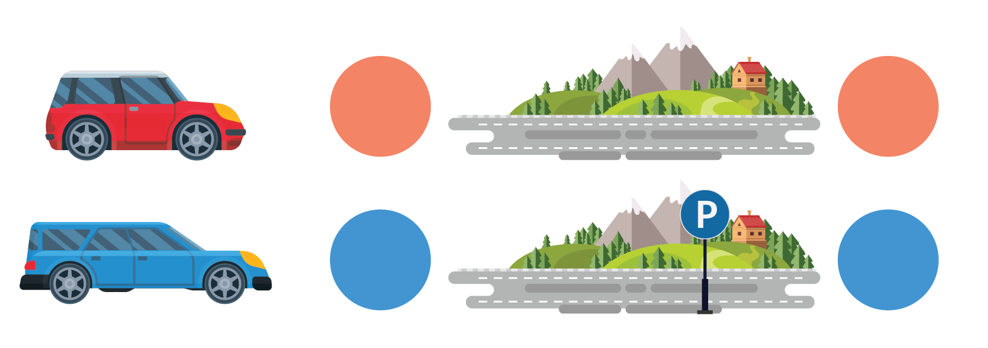
ต้นทาง
ปลาย

ทาง

รถยนต์ A

ต้นทาง
ปลาย

ทาง

รถยนต์ B
300 กิโลเมตร

รถยนต์ A วิ่งด้วยความเร็ว 50 กิโลเมตรต่อชั่วโมง รถยนต์ B วิ่งด้วยความเร็ว 100 กิโลเมตรต่อชั่วโมง
ระยะทางจากต้นทางไปถึงปลายทางของรถยนต์ทั้ง 2 คัน เท่ากันคือ 400 กิโลเมตร และเส้นทางของรถยนต์ B
มีจุดจอด P โดยรถยนต์ทุกคัน ที่ผ่านจุดนี้จะต้องจอดเป็นเวลา 1 ชั่วโมง การหาเวลาที่รถยนต์ทั้ง 2 คัน
ต้องเดินทางจากต้นทางไปยังปลายทางจะทำได้ ดังนี้
รถยนต์ A ไม่มีจุดจอด ใช้เวลาเท่ากับ 400 กิโลเมตร / 50 กิโลเมตรต่อชั่วโมง = 8 ชั่วโมง

รถยนต์ B มีจุดจอดหนึ่งจุด ใช้เวลาวิ่งจากจุดต้นทางไปยังจุดจอดเท่ากับ 300 / 100 = 3 ชั่วโมง
ใช้เวลาจอด 1 ชั่วโมง
ใช้เวลาวิ่งจากจุดจอดไปยังปลายทางเท่ากับ 100 / 100 = 1 ชั่วโมง
ดังนั้น เวลาที่รถยนต์ B วิ่งจากจุดต้นทางไปยังปลายทาง คือ 3 + 1 + 1 = 5 ชั่วโมง

• ความแตกต่างของเส้นทางการเดินรถยนต์ A และรถยนต์ B คืออะไร
(ความเร็วของรถยนต์ A และรถยนต์ B และจุดจอดรถยนต์)
• เวลาที่ใช้ในการเดินทางของรถยนต์ A และรถยนต์ B ต่างกันเท่าใด
(3 ชั่วโมง)

6. นักเรียนร่วมกันอภิปรายแลกเปลี่ยนความคิดเห็นเกี่ยวกับโปรแกรมการแก้ปัญหาที่นักเรียนรู้จัก
แล้วเขียนคำตอบของนักเรียนเป็นแผนภาพความคิดบนกระดาน ดังตัวอย่าง
โปรแกรมฝึกพิมพ์

โปรแกรมบันทึกรายรับ-รายจ่าย

โปรแกรม
การแก้ปัญหา
ที่นักเรียนรู้จัก

โปรแกรมพยากรณ์อากาศ

7. นักเรียนร่วมกันสรุปความคิดรวบยอดเกี่ยวกับการแก้ปัญหาในชีวิตประจำวัน ดังนี้
การดำเนินการต่าง ๆ ในชีวิตของเรา บางเรื่องราวสามารถแก้ปัญหาได้หลายวิธี
แต่ละวิธีจะมีประสิทธิภาพต่างกัน บางเรื่องราวมีความซับซ้อนต้องมีการแก้ปัญหาซ้ำหลาย ๆ ครั้ง
ปัญหานั้นจึงจะสำเร็จ


ขั้นปฏิบัติและสรุปความรู้หลังการปฏิบัติ (Applying and Constructing the Knowledge)
• • • • • • • • • • • • • • • • • • • • • • • • • • • • • • • • • • • • • • • • •

8. นักเรียนแบ่งกลุ่ม กลุ่มละเท่า ๆ กัน จากนั้นร่วมกันปฏิบัติกิจกรรมที่ 1.4 คำนวณการเดินทาง ดังนี้
8.1 นักเรียนแสดงวิธีคิดและตอบคำถามจากสถานการณ์เส้นทางการเดินทางของรถประจำทาง
จากนั้นบันทึกและตอบคำถามลงในชิ้นงานที่ 5 เรื่อง การเดินทางของรถประจำทาง

กิจกรรมนี้สร้างเสริมทักษะศตวรรษที่ 21 ด้านการคิดแก้ปัญหา การร่วมมือทำงานเป็นทีม
และด้านความรอบรู้ในสารสนเทศ

9. นักเรียนร่วมกันสรุปสิ่งที่เข้าใจเป็นความรู้ร่วมกัน ดังนี้
การแก้ปัญหาอาจนำเทคโนโลยี เช่น คอมพิวเตอร์ มาใช้งานได้ เนื่องจากคอมพิวเตอร์สามารถทำงาน
ซ้ำ ๆ ได้ดี และทำงานตามโปรแกรมได้อย่างถูกต้อง โดยอาจเลือกโปรแกรมที่เหมาะสมกับงานมาใช้
หรือเขียนโปรแกรมขึ้นมาใช้งานเอง


ขั้นสื่อสารและนำเสนอ (Applying the Communication Skill)
• • • • • • • • • • • • • • • • • • • • • • • • • • • •

10. นักเรียนแต่ละกลุ่มออกมานำเสนอวิธีคิดและคำตอบจากสถานการณ์เส้นทางการเดินทาง
ของรถประจำทางของกลุ่มตนเองหน้าชั้นเรียน เพื่อแลกเปลี่ยนเรียนรู้กัน อาจใช้โปรแกรมนำเสนอ
เพื่อให้เห็นข้อมูลได้ชัดเจนและน่าสนใจ
กิจกรรมนี้สร้างเสริมทักษะศตวรรษที่ 21 ด้านการสื่อสาร

11. นักเรียนร่วมกันอภิปรายสรุปเกี่ยวกับวิธีการทำงานให้เห็นการคิดเชิงระบบและวิธีการทำงาน
ที่มีแบบแผน


ขั้นประเมินเพื่อเพิ่มคุณค่าบริการสังคมและจิตสาธารณะ (Self-Regulating)
• • • • • • • • • • • • • • • • • • • • • • • • • • • • • • • • •

12. นักเรียนสามารถแก้ปัญหาในชีวิตประจำวันได้อย่างมีประสิทธิภาพ และอธิบายการแก้ปัญหา
ให้กับครอบครัวหรือรุ่นน้องให้สามารถแก้ปัญหาในชีวิตประจำวันได้อย่างมีประสิทธิภาพ
13. นักเรียนประเมินตนเอง โดยเขียนแสดงความรู้สึกหลังการเรียนและหลังการทำกิจกรรม
ในประเด็นต่อไปนี้
• สิ่งที่นักเรียนได้เรียนรู้ในวันนี้คืออะไร
• นักเรียนมีส่วนร่วมกิจกรรมในกลุ่มมากน้อยเพียงใด
• เพื่อนนักเรียนในกลุ่มมีส่วนร่วมกิจกรรมในกลุ่มมากน้อยเพียงใด
• นักเรียนพึงพอใจกับการเรียนในวันนี้หรือไม่ เพียงใด
• นักเรียนจะนำความรู้ที่ได้นี้ไปใช้ให้เกิดประโยชน์แก่ตนเอง ครอบครัว และสังคมทั่วไป
ได้อย่างไร
จากนั้นแลกเปลี่ยนตรวจสอบขั้นตอนการทำงานทุกขั้นตอนว่าจะเพิ่มคุณค่าไปสู่สังคม
เกิดประโยชน์ต่อสังคมให้มากขึ้นกว่าเดิมในขั้นตอนใดบ้าง สำหรับการทำงานในครั้งต่อไป


สื่อการเรียนรู้/แหล่งการเรียนรู้

1. หนังสือเรียนรายวิชาพื้นฐานวิทยาศาสตร์และเทคโนโลยี เทคโนโลยี (วิทยาการคำนวณ)
ชั้นประถมศึกษาปีที่ 6 ของสถาบันพัฒนาคุณภาพวิชาการ (พว.)
2. ภาพเส้นทางการเดินรถยนต์ A และรถยนต์ B ที่มีความเร็วไม่เท่ากัน
3. แหล่งการเรียนรู้ทั้งภายในและภายนอกโรงเรียน


กิจกรรมเสนอแนะ

นักเรียนบอกขั้นตอนการเคลื่อนย้ายรถ เพื่อนำรถเก๋งสีชมพูออกจากลานจอดรถให้ได้
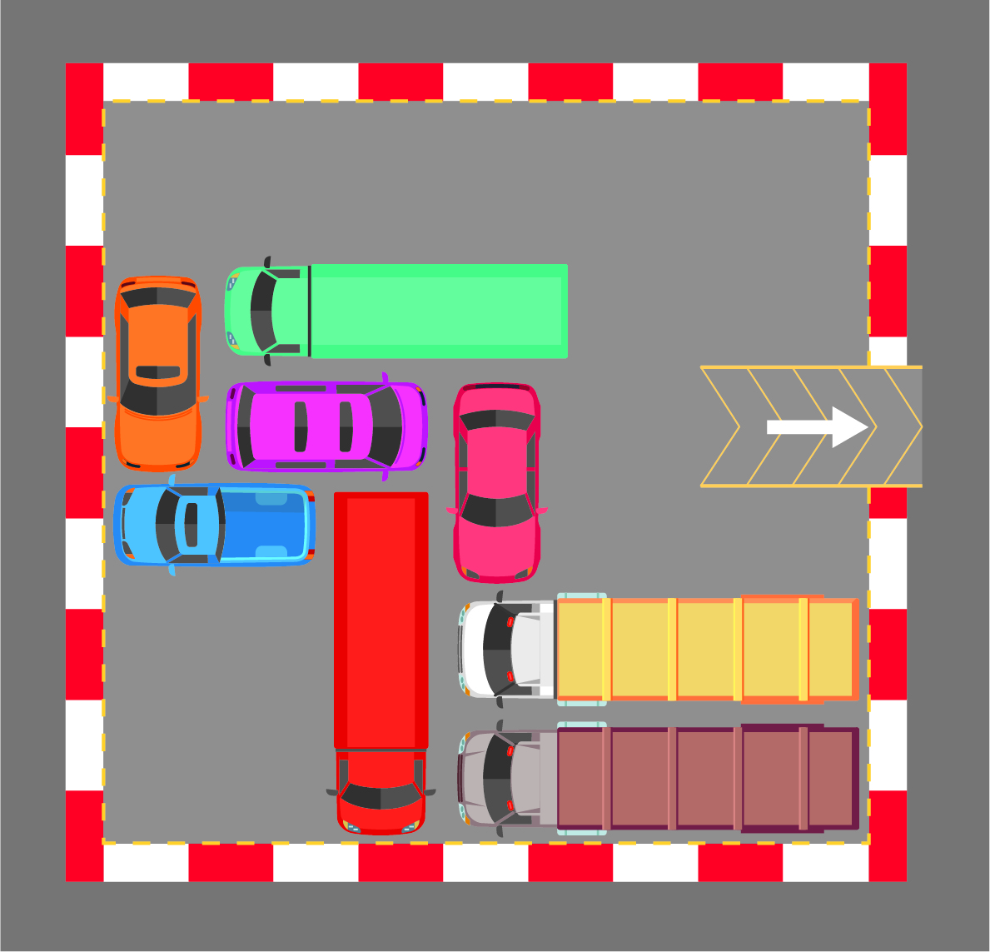

A

B

H
E

C

D
F

G

1. ในครั้งแรก นักเรียนใช้จำนวนครั้งของการเลื่อนรถกี่ครั้ง
(คำตอบขึ้นอยู่กับการทดลองของนักเรียน)
2. นักเรียนบอกขั้นตอนวิธีการนำรถเก๋งสีชมพูออกจากลานจอดรถ
(ตัวอย่างคำตอบ เลื่อน A ถอยหลัง
เลื่อน B ถอยหลัง
เลื่อน H ถอยหลัง
เลื่อน D ถอยหลัง
เลื่อน F เดินหน้า
เลื่อน G เดินหน้า
เลื่อน E เดินหน้า
เลื่อน C ถอยหลัง
เลื่อน E ถอยหลัง
เลื่อน G ถอยหลัง
เลื่อน F ถอยหลัง
เลื่อน D เดินหน้า
เลื่อน H เดินหน้า
เลื่อน B เดินหน้า
เลื่อน A เดินหน้า
เลื่อน E ถอยหลัง
นำ H ออกจากลานจอดได้)
3. นักเรียนใช้คำสั่งทั้งหมดกี่คำสั่ง
(ตัวอย่างคำตอบ 16 คำสั่ง)


การประเมินการเรียนรู้

1. ประเมินความรู้ เรื่อง การแก้ปัญหาในชีวิตประจำวัน (K) ด้วยแบบทดสอบ
2. ประเมินกระบวนการทำงานกลุ่ม (P) ด้วยแบบประเมิน
3. ประเมินชิ้นงาน เรื่อง การเดินทางของรถประจำทาง (P) ด้วยแบบประเมิน
4. ประเมินคุณลักษณะอันพึงประสงค์ ด้านใฝ่เรียนรู้ มุ่งมั่นในการทำงาน (A) ด้วยแบบประเมิน


แบบประเมินตามสภาพจริง (Rubrics)

แบบประเมินกระบวนการทำงานกลุ่ม
รายการการประเมิน | ระดับคุณภาพ
รายการการประเมิน | 4 | 3 | 2 | 1
กระบวนการ  ทำงานกลุ่ม | มีการกำหนดบทบาท  สมาชิกชัดเจน  และมีการชี้แจงเป้าหมาย  การทำงาน  มีการปฏิบัติงานร่วมกัน  อย่างร่วมมือร่วมใจ  พร้อมกับการประเมิน  เป็นระยะ ๆ | มีการกำหนดบทบาท  สมาชิกชัดเจน  มีการชี้แจงเป้าหมาย  อย่างชัดเจนและปฏิบัติงานร่วมกัน  แต่ไม่มีการประเมิน  เป็นระยะ ๆ | มีการกำหนดบทบาท  เฉพาะหัวหน้า  ไม่มีการชี้แจงเป้าหมาย  อย่างชัดเจน  ปฏิบัติงานร่วมกัน  ไม่ครบทุกคน | ไม่มีการกำหนด  บทบาทสมาชิก  และไม่มีการชี้แจงเป้าหมาย สมาชิก  ต่างคนต่างทำงาน

แบบประเมินชิ้นงานที่ 5 เรื่อง การเดินทางของรถประจำทาง
รายการการประเมิน | ระดับคุณภาพ
รายการการประเมิน | 4 | 3 | 2 | 1
การแสดงวิธีคิด  หาเวลาการเดินทาง  ของรถประจำทาง | แสดงวิธีคิดหาเวลา  การเดินทาง  ของรถประจำทาง  ได้ถูกต้อง ละเอียด ชัดเจน สามารถ  ให้คำแนะนำเพื่อนได้ | แสดงวิธีคิดหาเวลา  การเดินทาง  ของรถประจำทาง  ได้ถูกต้อง ชัดเจน  เกิดปัญหาในการทำงาน  แต่สามารถแก้ปัญหาเองได้ | แสดงวิธีคิดหาเวลา  การเดินทาง  ของรถประจำทางได้ดี  เกิดปัญหาในการทำงาน แต่สามารถแก้ปัญหาเองได้ในบางขั้นตอน | แสดงวิธีคิดหาเวลา  การเดินทาง  ของรถประจำทางได้  เกิดปัญหาในการทำงาน แต่ไม่สามารถ  แก้ปัญหาเองได้  ต้องให้เพื่อนแนะนำ

ข้อเสนอแนะของผู้บริหารสถานศึกษา

ลงชื่อ
( )
ตำแหน่ง

บันทึกหลังการสอน

ผลการจัดการเรียนการสอน

ปัญหา/อุปสรรค

แนวทางแก้ไข

ครูผู้สอน
( )
วันที่บันทึก

